ANEXE
Anexa 1. Model al foii de titlu a tezei

DENUMIREA COMPLETĂ A INSTITUŢIEI ÎN CARE A FOST ELABORATĂ TEZA

Cu titlu de manuscris

C.Z.U.: ……………

NUMELE, PRENUMELE AUTORULUI

TITLUL TEZEI

CIFRUL ŞI DENUMIREA SPECIALITĂŢII

Teză de doctor/doctor habilitat în …….

Conducător ştiinţific: | Semnătura Numele, prenumele, titlul ştiinţific
 | și ştiinţifico-didactic
Consultant ştiinţific: | Semnătura Numele, prenumele, titlul ştiinţific
 | și ştiinţifico-didactic
Autor: | Semnătura

LOCALITATEA, ANUL
Anexa 2. Model al foii privind dreptul de autor

©Numele, prenumele titularului dreptului de autor, anul redactării tezei

Anexa 3. Model al declaraţiei privind asumarea răspunderii

Pentru teza de doctorat elaborată în limba română

Declaraţia privind asumarea răspunderii
Subsemnatul, declar pe răspundere personală că materialele prezentate în teza de doctorat sunt rezultatul propriilor cercetări şi realizări ştiinţifice. Conştientizez că, în caz contrar, urmează să suport consecinţele în conformitate cu legislaţia în vigoare.

Numele, prenumele

Semnătura

Data

Pentru teza de doctorat elaborată în limba rusă

Декларация об ответственности

Нижеподписавшийся, заявляю под личную ответственность, что материалы, представленные в докторской диссертации, являются результатом личных научных исследований и разработок. Осознаю, что в противном случае, буду нести ответственность в соответствии с действующим законодательством.

Фамилия, имя

Подпись

Число

Anexa 4. Model de formulare a Rezultatului/rezultatelor
obținute care contribue la soluționarea
unei probleme ştiinţifice importante

Formularea Rezultatului/rezultatelor obținute care contribue la soluționarea unei probleme ştiinţifice importante în teza de doctorat include următoarele componente de bază, fapt ce nu exclude şi alte componente specifice domeniului.
Componenta 1. Acţiunea şi rezultatul acţiunii. Soluţia problemei ştiinţifice este exprimată prin formulări specifice și vizează:
- acţiunea nemijlocită întreprinsă în procesul de investigaţie – elaborarea / modelarea / crearea / conceptualizarea / reconceptualizarea / identificarea / concretizarea / fundamentarea / argumentarea / demonstrarea / abordarea / interpretarea / formularea / stabilirea / determinarea / elucidarea / ilustrarea / restructurarea / întemeierea / construirea epistemologică… etc.
- rezultatul acțiunii – cadru conceptual / model / paradigmă / bază normativă / bază praxiologică / algoritm / schemă / sistem / principiu / procedeu / concepţie / legitate / regulă / teorie / metodă / criteriu / strategie / metodologie / indicator / descriptor / instrument / mijloc / platformă / direcţie / matrice / viziune / cale … etc.
Componenta 2. Efectul acţiunii şi al rezultatelor. În expunerea Rezultatului/rezultatelor obținute care contribuie la soluționarea unei probleme ştiinţifice importante se indică efectul/ consecinţele acţiunii şi al rezultatelor implementate, aplicate, testate, validate, prin formulări de tipul: fapt care / ceea ce a contribuit / a condus la / a determinat / a generat; având ca efect, ca urmare, rezultat ameliorarea / optimizarea / dezvoltarea / sporirea / eficientizarea / completarea / perfecţionarea / confirmarea / schimbarea / inovarea / remanierea / transformarea / reformarea / evidenţierea / clarificarea / precizarea / întregirea… etc.
Componenta 3. Contextul. În formularea care redă Rezultatul/rezultatele obținute care contribuie la soluționarea unei probleme ştiinţifice importante se precizează contextul / circumstanţele / condiţiile / configuraţia / câmpul de utilitate a rezultatelor obţinute, expunerea respectivă putând avea următoarea formulă: în vederea aplicării / pentru aplicarea / implementarea / utilizarea ulterioară în…; pentru orientarea / orientând utilizarea / aplicarea / valorificarea lor în…; în vederea direcţionării / direcţionând procesul de …; fapt care permite racordarea la…; pentru a asigura / asigurând teoretic / aplicativ / praxiologic aplicarea largă / mai largă / pe nou / inedită…; stabilind locul, impactul, valoarea, nivelul…; în vederea creării / creând baza teoretică / aplicativă / metodologică pentru promovarea…; a permis / permiţând evidenţierea, stabilirea, valorizarea… etc.
Ordinea componentelor în cadrul textului de expunere a Rezultatului/rezultatelor obținute care contribuie la soluționarea unei probleme ştiinţifice importante este liberă, adică expunerea poate începe cu oricare din componentele enumerate, însă trebuie să fie indicate toate aceste trei componente de bază.

Exemple pe domenii ale științei:
În domeniul dreptului: Rezultatul obținut care contribuie la soluționarea unei probleme ştiinţifice importante rezidă în elaborarea instrumentarului de identificare a semnelor subiecţilor infracţiunilor prevăzute în Capitolele XV şi XVI din Partea specială a Codului penal, fapt care a condus la clarificarea pentru teoreticienii şi practicienii din domeniul dreptului penal a semnelor respective, în vederea aplicării ultimelor modificări şi completări operate în cadrul acestor capitole.
În domeniul biologiei: Rezultatul obținut care contribuie la soluționarea unei probleme ştiinţifice importante în teză constă în fundamentarea ştiinţifică a capacităţilor ciupercii T.virens de a produce substanţe biologic active cu proprietăţi antifungale împotriva S.sclerotiorum şi F.sporotrichiella, care provoacă sclerotinioza şi fuzarioza soii, ceea ce a condus la elaborarea preparatului biоlоgic Gliocladin-SC pentru prelucrarea seminţelor de soia prin stabilirea normei optimale de consum, fapt ce a permis determinarea eficacităţii lui biоlоgiсe.
În domeniul fizicii: Rezultatul obținut care contribuie la soluționarea unei probleme ştiinţifice importante constă în elaborarea procedeelor de manipulare a diverselor sisteme cuantice la interacţiune, fapt ce a avut ca efect crearea stărilor cuantice inseparabile, pentru utilizarea lor ulterioară în tehnologiile moderne.
În domeniul economiei: Rezultatul obținut care contribuie la soluționarea unei probleme ştiinţifice importante constă în fundamentarea din punct de vedere ştiinţific şi metodologic a procesului şi instrumentelor de raţionalizare a politicii de finanţare a unităţilor agricole din Republica Moldova, fapt ce a confirmat oportunitatea promovării inovaţiilor în finanţarea unităţilor economice agricole, în vederea aplicării strategiilor integraţioniste bazate pe lanţurile valorice agricole.
Anexa 5. Exemple de formule, figuri, tabele

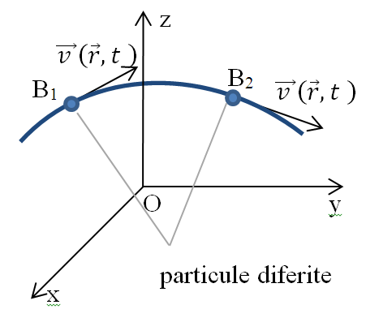
A₀
A
O
x
z
aceeaşi particulă
y

- b) c)
Fig. 1.7. Traiectoria particulei de fluid (a), linia de curent (b) şi tubul de curent (c)

Fig. 2.9. Curgerea turbulentă

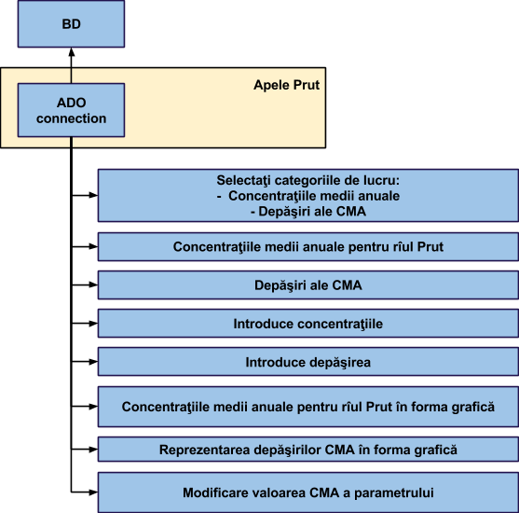
Fig. 3.8. Conectarea aplicaţiei la baza de date

Tabelul 3.1. Compararea datelor măsurate cu cele calculate
Sector al râului Prut | s. Criva,  mg/L | s. Valea Mare, mg/L | or. Leova,  mg/L | s. Giurgiuleşti, mg/L
Date măsurate | 0,080 | 0,100 | 0,060 | 0,130
Date calculate | 0,075 | 0,090 | 0,056 | 0,125
Date măsurate  folosite la calibrare | 0,160 | 0,200 | 0,180 | 0,120
Date calculate | 0,158 | 0,194 | 0,178 | 0,118
Date măsurate folosite la validare | 0,120 | 0,260 | 0,150 | 0,320
Date calculate | 0,119 | 0,255 | 0,147 | 0,318

Anexa 6. Model al foii de titlu a rezumatului

DENUMIREA COMPLETĂ A INSTITUŢIEI ÎN CARE ARE LOC SUSŢINEREA TEZEI

Cu titlu de manuscris

C.Z.U.:

NUMELE, PRENUMELE AUTORULUI

TITLUL TEZEI

CIFRUL ŞI DENUMIREA SPECIALITĂŢII

Rezumatul tezei de doctor/doctor habilitat în ……..

LOCALITATEA, ANUL
Anexa 7. Model al reversului foii de titlu a rezumatului

Teza a fost elaborată în (se indică denumirea laboratorului/catedrei şi instituţiei în care a fost elaborată teza)

Conducător/Consultant ştiinţific:

Numele, prenumele, titlul ştiinţific și ştiinţifico-didactic

Referenţi oficiali:

Numele, prenumele, titlul ştiinţific și ştiinţifico-didactic, instituţia în care activează, ţara (pentru cetăţenii altor state)

Componenţa consiliului ştiinţific specializat:
Numele, prenumele, titlul ştiinţific și ştiinţifico-didactic

Susţinerea va avea loc la (se indică data şi ora)

în şedinţa Consiliului ştiinţific specializat (se indică cifrul CŞS)

din cadrul (se indică denumirea instituţiei în cadrul căreia funcţionează consiliul, adresa)

Teza de doctor / doctor habilitat şi rezumatul pot fi consultate la biblioteca (se indică denumirea instituţiei în cadrul căreia funcţionează Consiliul ştiinţific specializat) şi pe pagina web a ANACEC.

Rezumatul a fost expediat la (se indică data şi anul)

Secretar ştiinţific al Consiliului ştiinţific specializat,

Numele, prenumele, titlul ştiinţific semnătura

Conducător/consultant ştiinţific,

Numele titlul ştiinţific/ştiinţifico-didactic

Autor

Numele, prenumele semnătura

Identificatorul dreptului de autor (© Numele, prenumele, anul redactării rezumatului)
Anexa 8. Model al foii privind datele de tipar

NUMELE, PRENUMELE

TITLUL TEZEI

CIFRUL ŞI DENUMIREA SPECIALITĂŢII

Rezumatul tezei de doctor/doctor habilitat în …….

Aprobat spre tipar: data | Formatul hârtiei 60x84 1/16
Hârtie ofset. Tipar ofset. | Tiraj … ex…
Coli de tipar.: … | Comanda nr. ….

Denumirea şi adresa instituţiei unde a fost tipărit rezumatul

